Hayat Yayınları Tanıtım Bülteni
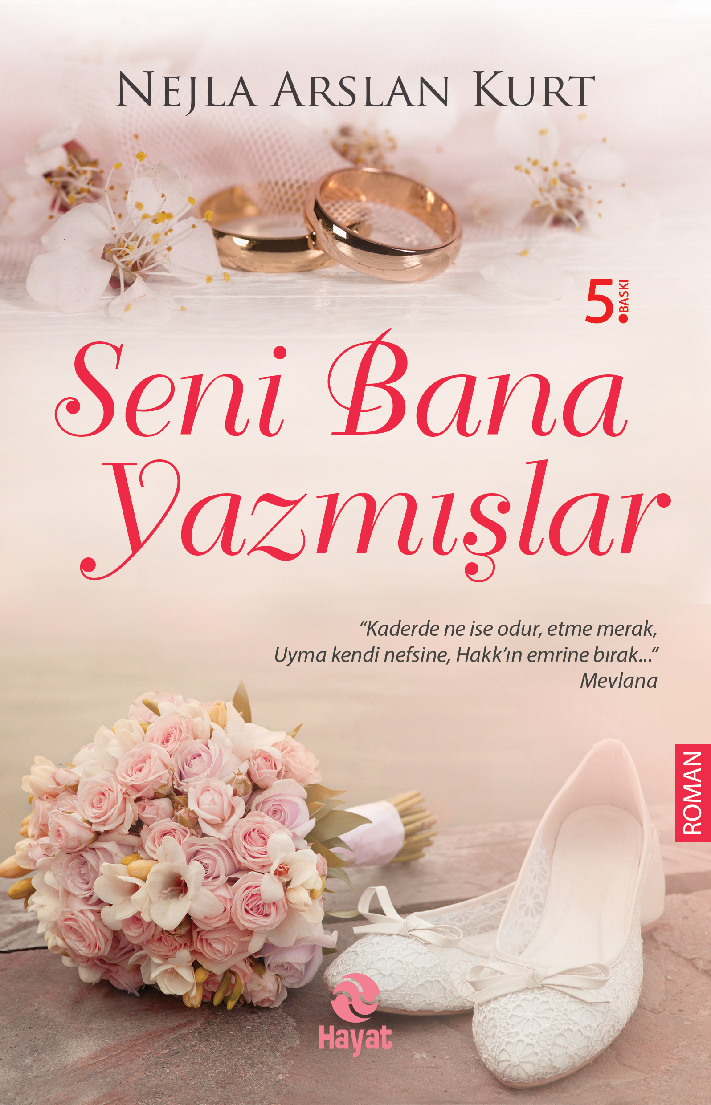 | Eser Adı: SENİ BANA YAZMIŞLAR  Yazar Adı: Nejla Arslan Kurt  Tür Serisi: Roman/Edebiyat  Cilt Bilgisi:  Kitap Dili: Türkçe  Eser Tipi: Orjinal  İç Sayfa: HOLMEN SB 65  Kapak: BRISTOL 230  Selefon Türü: MAT SELEFON  Basım Tarihi: 2024  Sayfa Sayısı: 272  Kitap Boyutları: 13,5 X 21  ISBN No: 9786051511481  Etiket Fiyatı: 320,00 TL
Kitap Tanıtım Yazısı : (Arka Kapak)

Seni Bana Yazmışlar Bir tarafta Umut… Daha çocuk yaşta annesiz ve babasız kalarakteyzesinin yanında büyümüş, yetim ve öksüz kaldığı yetmezmiş gibi birde bu ailenin sorumluluğunu üzerine almış yağız bir delikanlı.Diğer tarafta Sıla… Genç yaşta yetim kalarak, annesiyle hayata tutunmaya çalışan genç ve güzel bir kız.Bu iki genç insanın yolu, çok erken yaşlarda hiç de istemedikleri şartlarda kesişir.Her ne kadar geleneksel aile yapımız uygun görse de modern yaşamın çok da onaylamadığı özel bir durum geleceklerini belirleyecekti.
Kitabın detay sayfasına buradan ulaşabilirsiniz :
https://hayatyayinlari.com/kitaplar/nejla-arslan-kurt-seni-bana-yazmislar-1439.html
Hayat Yayınları



